114年3月26日餐點照片
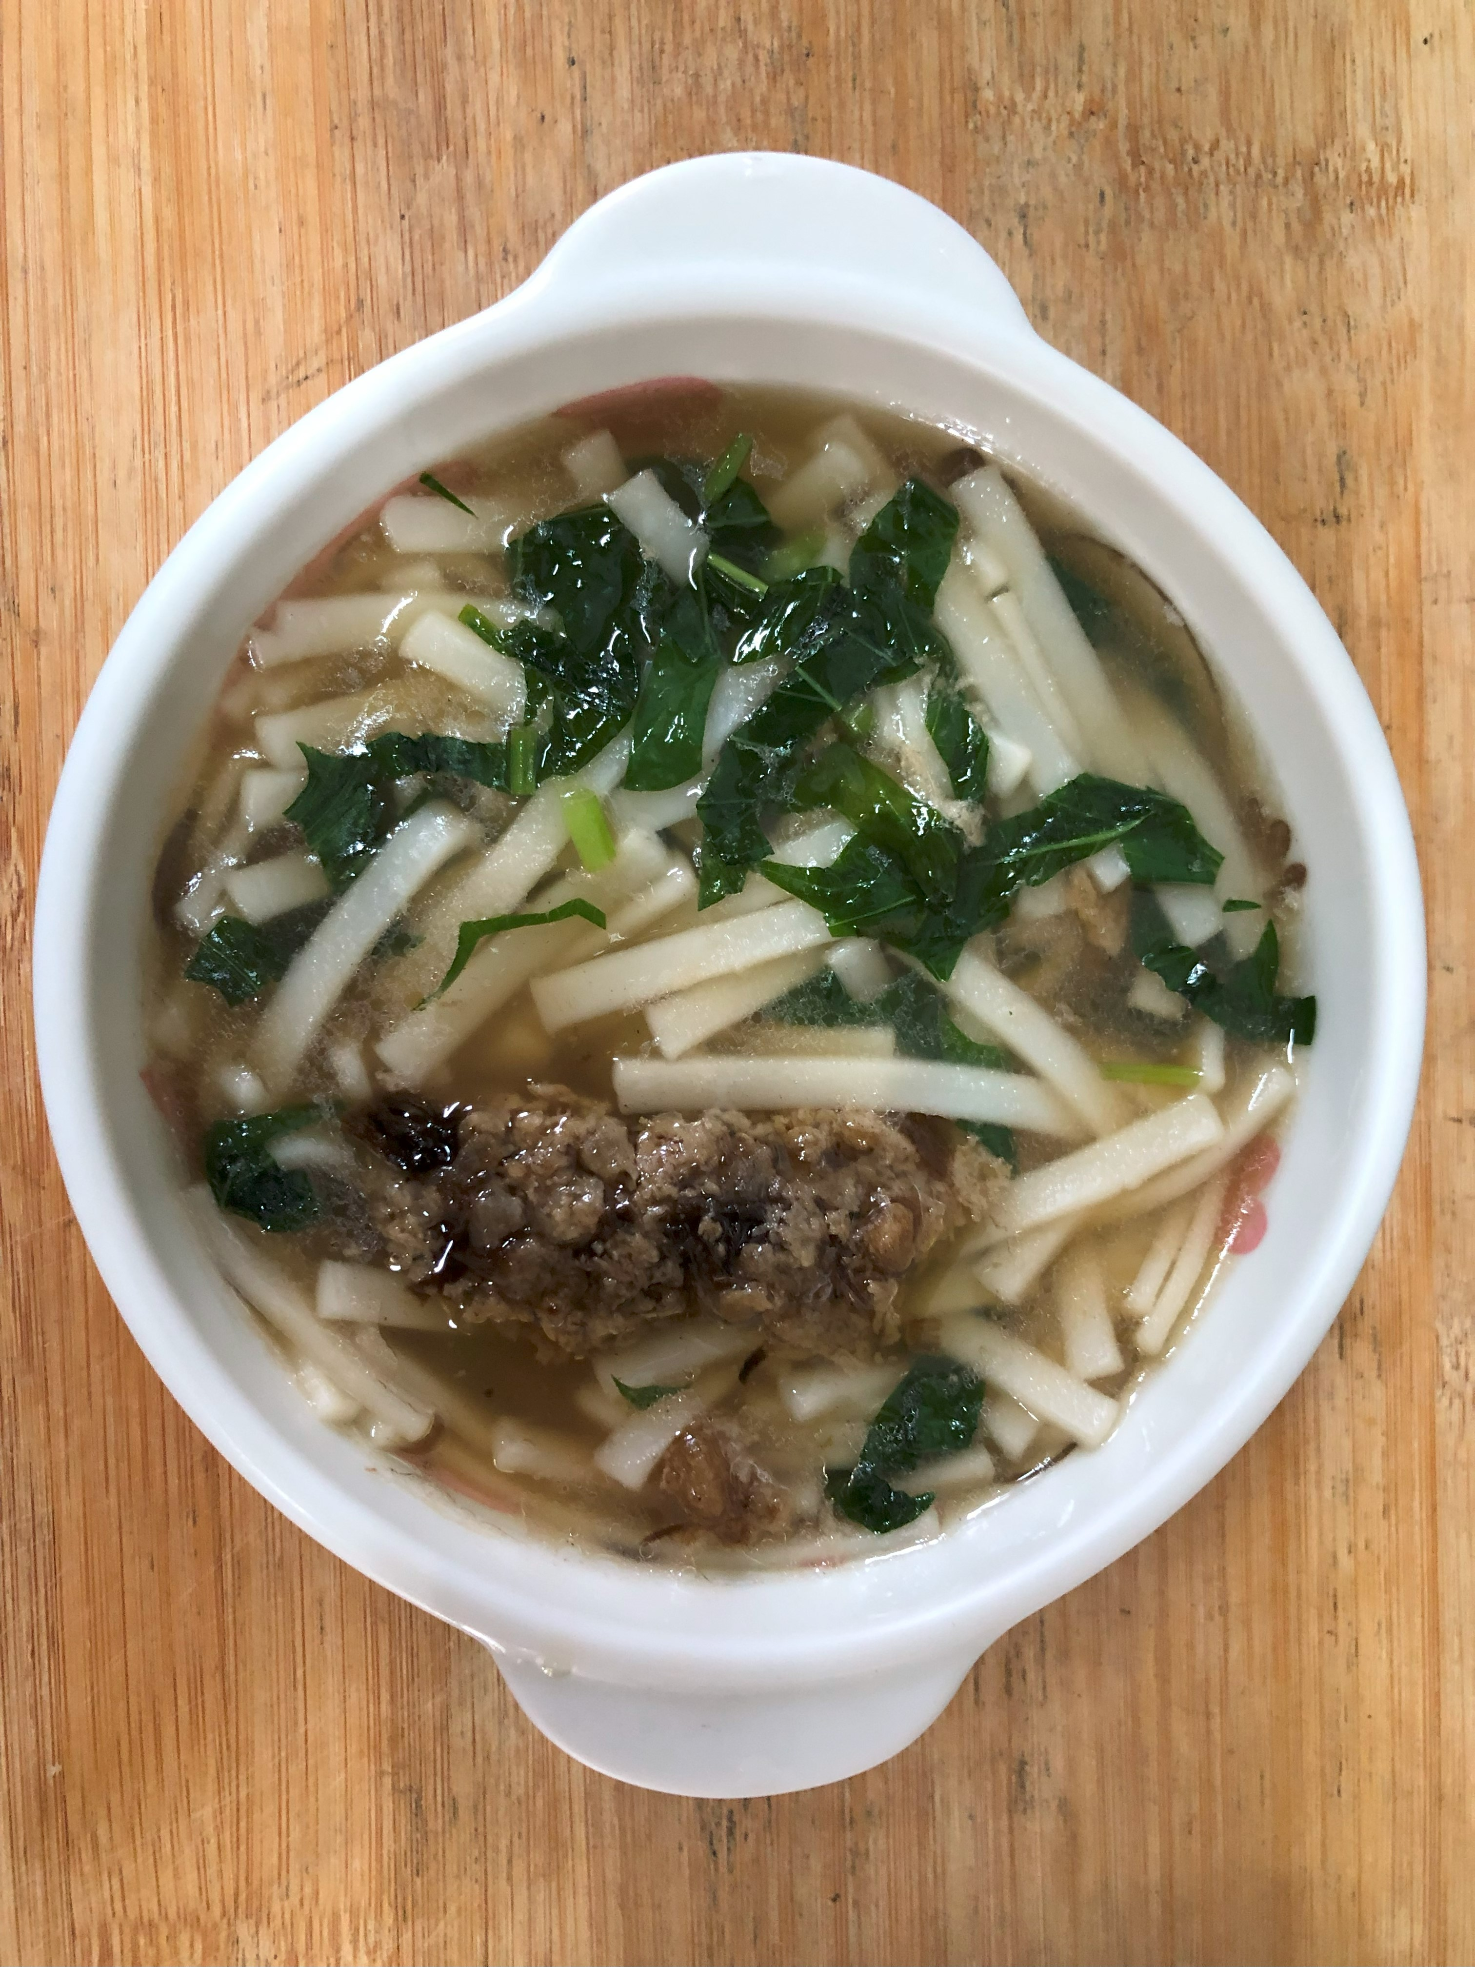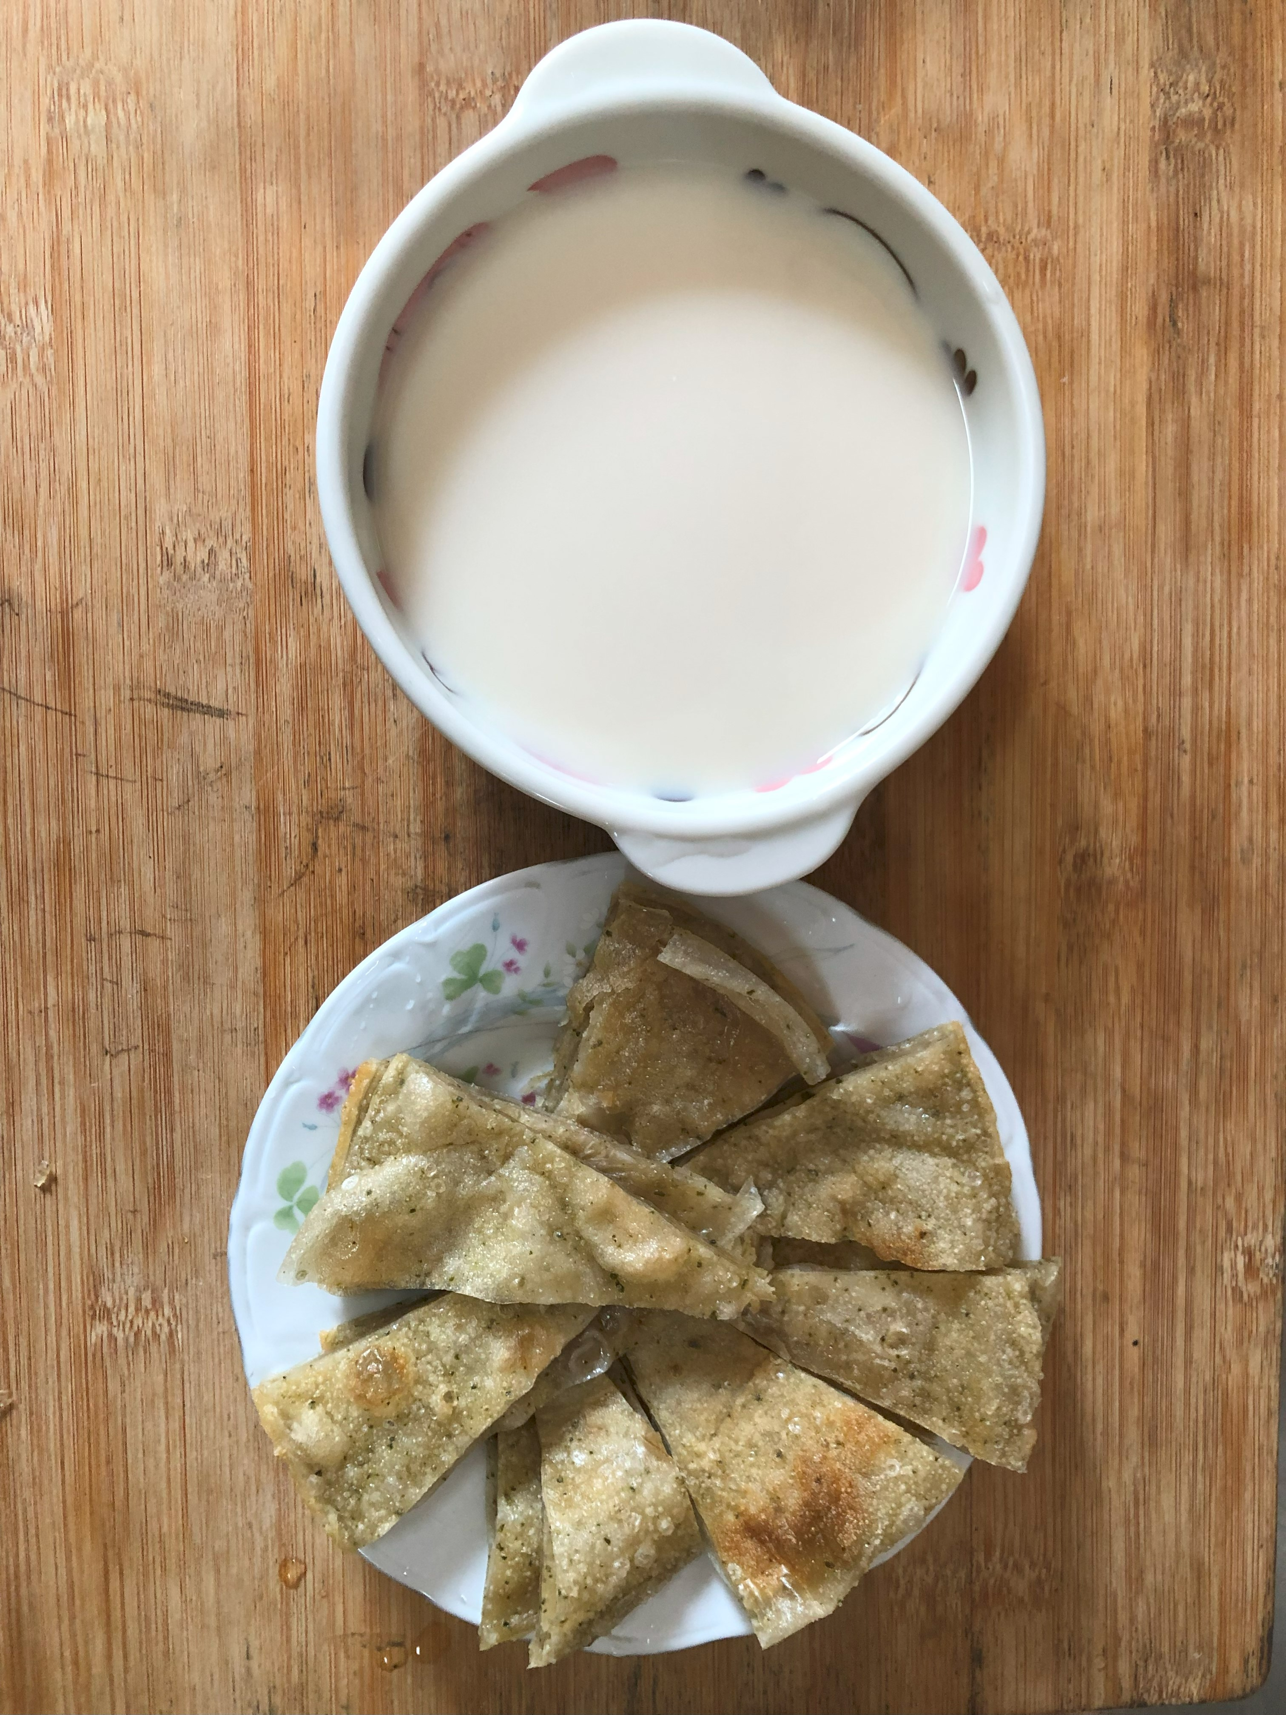
早餐(鍋燒烏龍麵) 下午點心(蔬菜餅、豆奶)
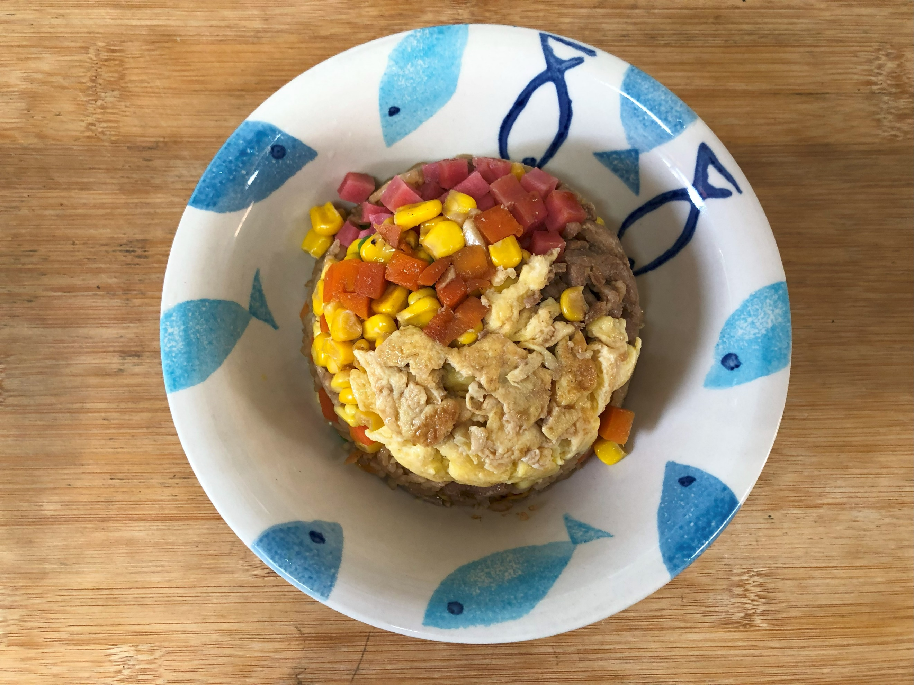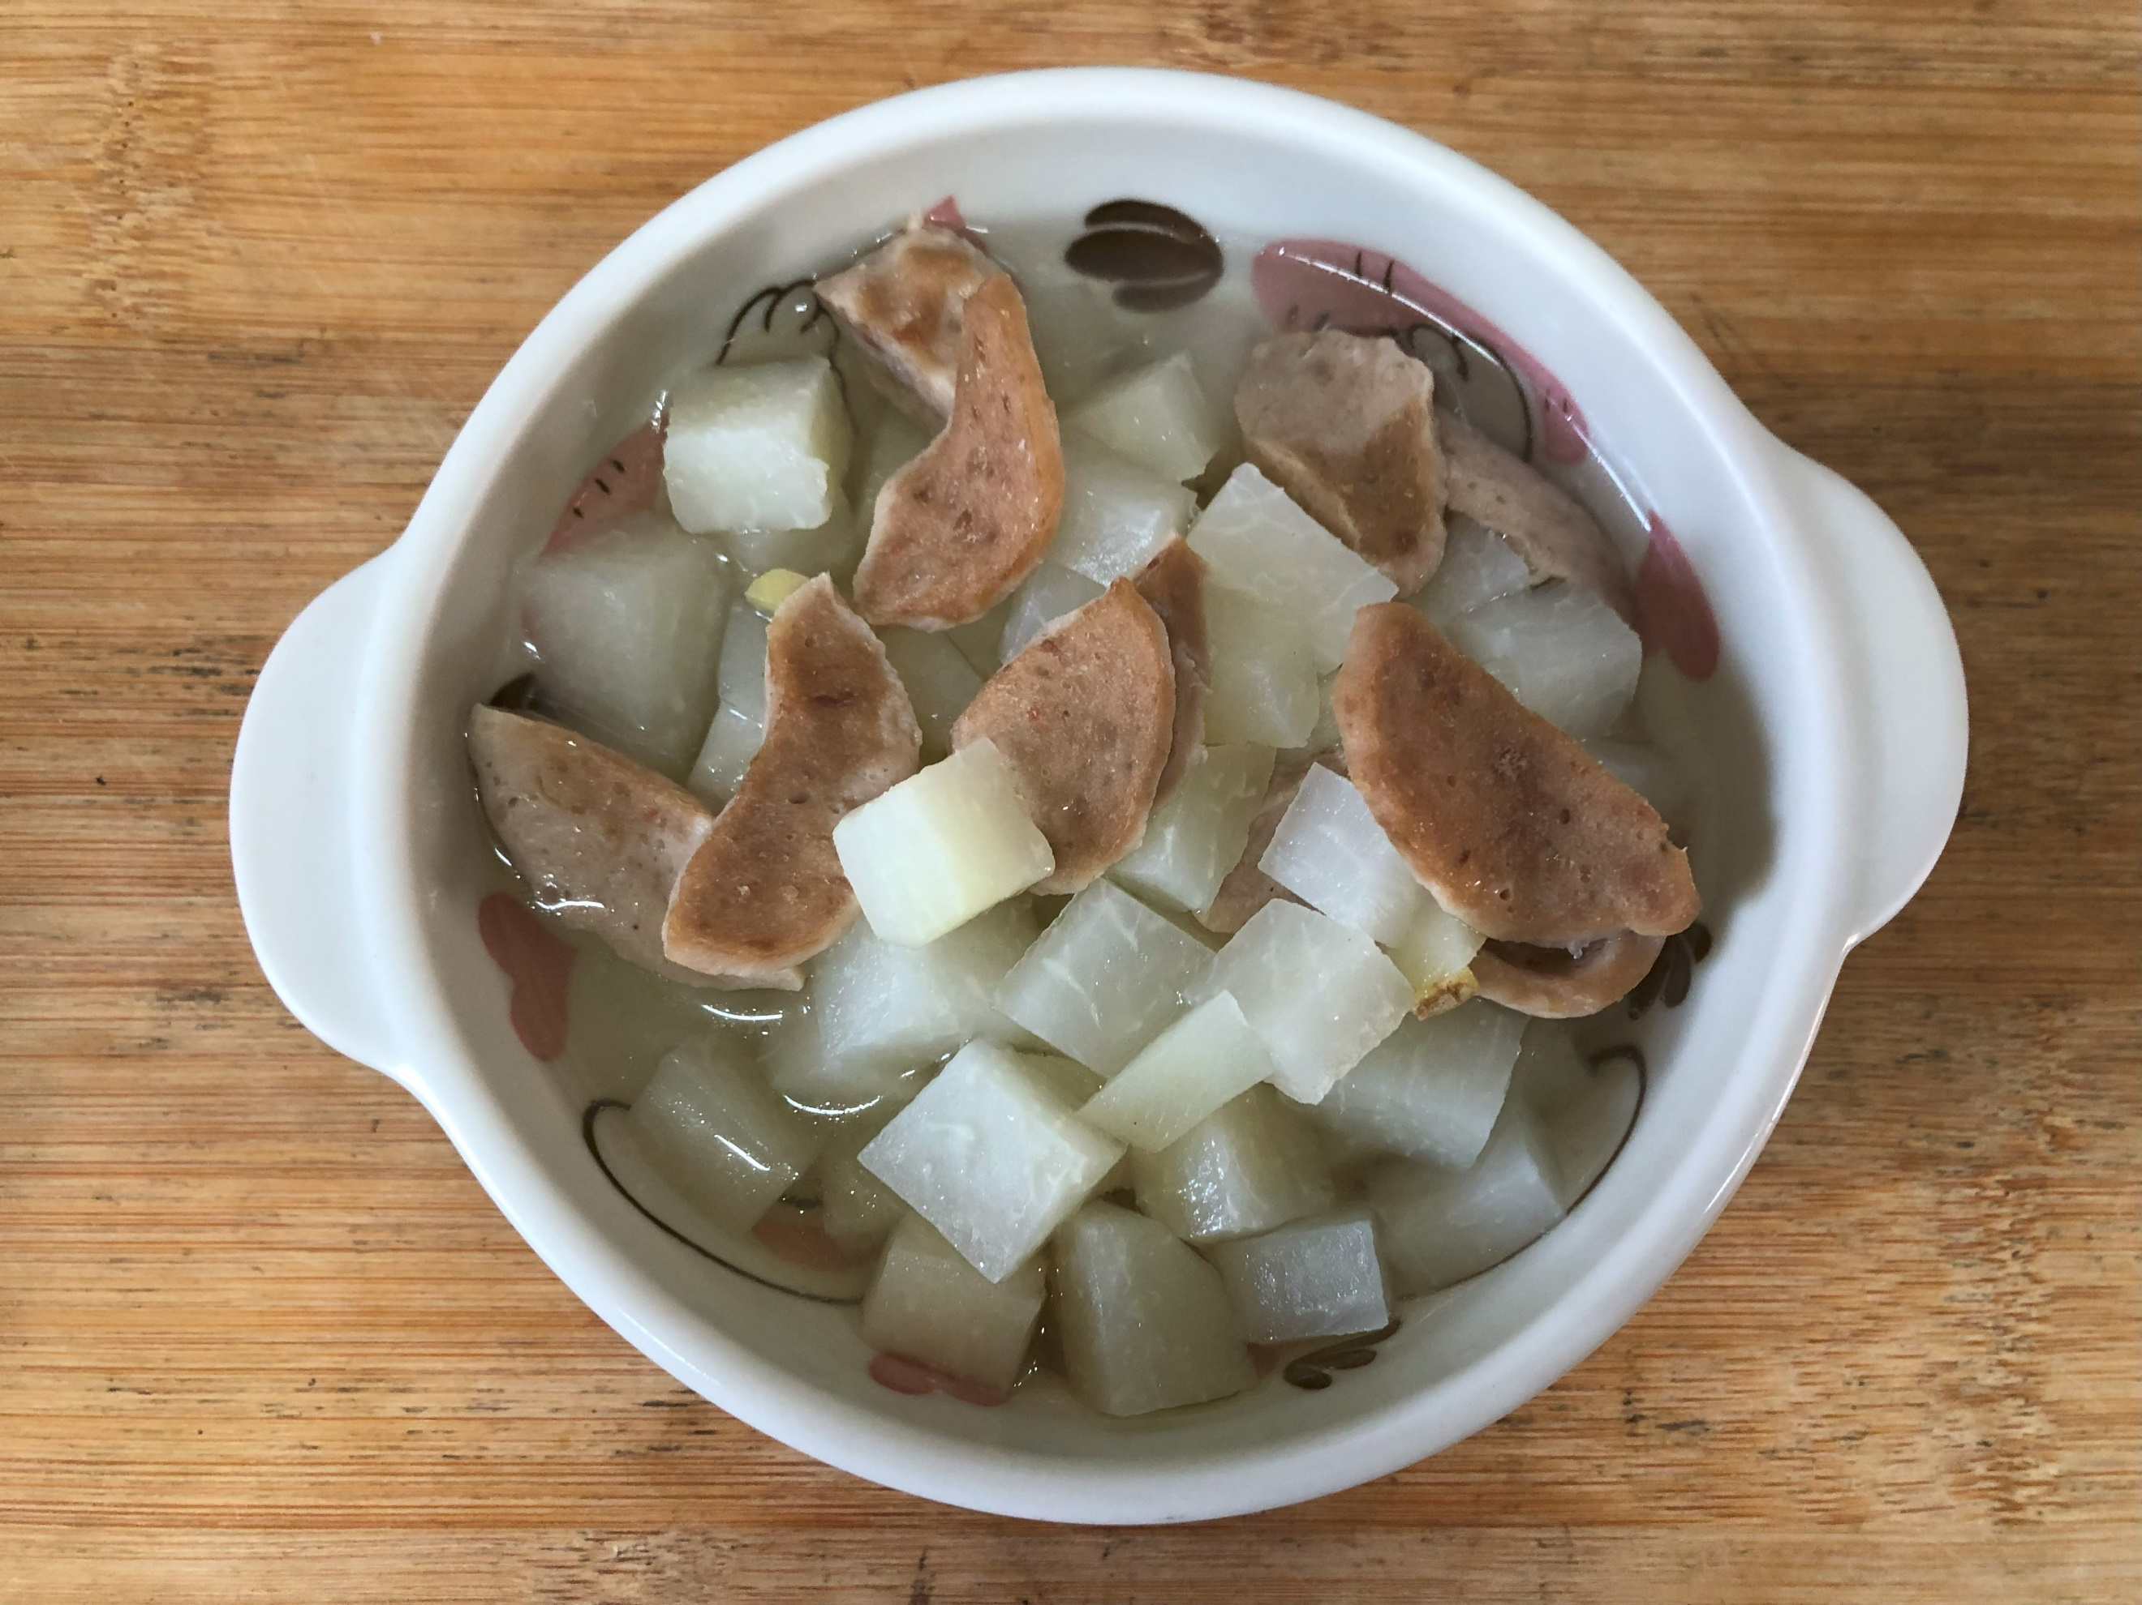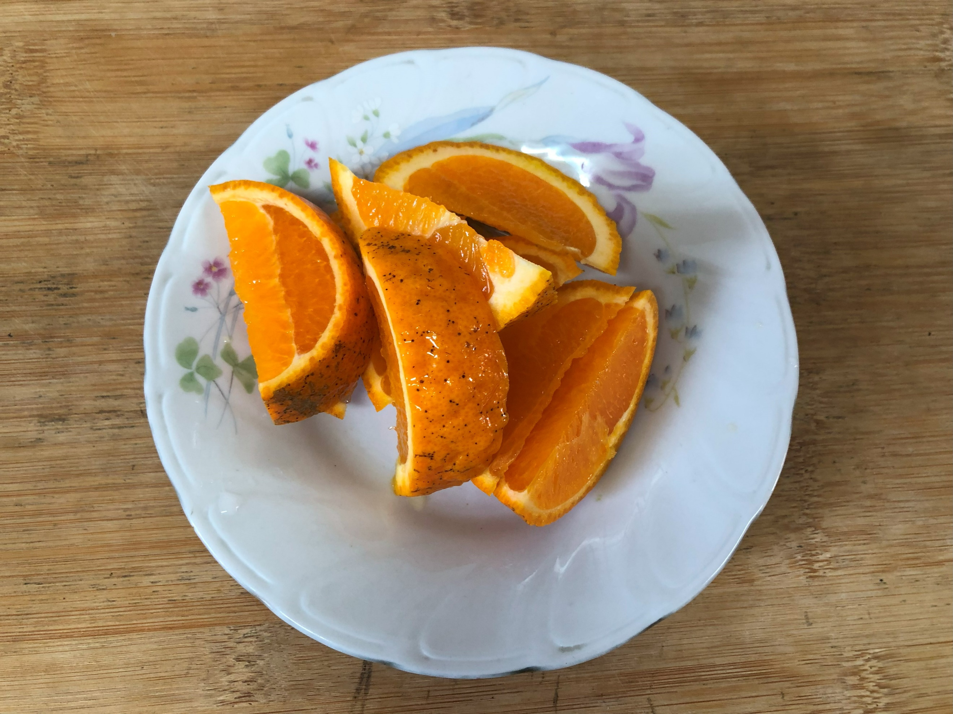
午餐(日式黃金蛋炒飯、吻仔貢丸結頭菜湯、柳橙)

